Муниципальное бюджетное общеобразовательное учреждение "Школа №28 имени Героя Советского союза Д.М.Карбышева" городского округа Самара

«Использование электронно-вычислительных
машин в различных профессиях»

Выполнил:
Кудрявцев Арсений
ученик класса 3 «В»
МБОУ Школа № 28
Советский район
Научный руководитель:
Иванова Надежда Дмитриевна,
учитель начальных классов

Самара 2019
Содержание
- Введение…………………………………………………………………2
1.1. Обоснование темы.......................................................................2
1.2. Объект, предмет, цели, задачи.....................................................2
1.3. Историческая справка.................................................................3
2. Основная часть.....................................................................................3
2.1. История развития ЭВМ (Электронно-вычислительных машин)..3
2.2. Различия между пользователями и специалистами в области информационных технологий…………………………………………..4
2.3. Медицина и образование……………………………………… .….5
3. Помощь компьютерных технологий в работе специалистов различных отраслей………………………………………………………….5-9
4. Задачи ИТ-отдела (Отдела информационных технологий)…………10
Заключение…………………………………………………………………….11
Список источников информации…………………………………………….12
Приложение…………………………………………………………………

Введение
В последнее время я начал использовать компьютер для учебы. Я ищу дополнительную информацию по окружающему миру, потому что я люблю этот предмет и хочу знать больше написанного в учебнике. Я смотрю видео, читаю информацию на сайтах. Еще я учусь печатать на клавиатуре, чтоб быстрее набирать текст. И иногда я сталкиваюсь с проблемами в работе интернета или программ. А папа учит их решать. Мне это нравится, и я хотел бы узнать больше и о компьютере и о профессиях, связанных с ним.
Цель моей исследовательской работы- найти важную информацию о различных профессиональных отраслях, в которых используются ЭВМ (электронно-вычислительные машины). Затем обсудить эту тему с одноклассниками и учителем.
Задачи:
- Найти в интернете необходимую информацию.
- Обдумать материал об ЭВМ и профессиях, выбрать самые важные и интересные факты, составить ёмкий текст.
- Рассказать ребятам и учителям о том, какие бывают профессии, требующие знание компьютера в большей или меньшей степени.
- Подготовить презентацию о представителях компьютерных профессий.
- Придумать и создать поделку на выбранную тему.
- Показать свою работу ребятам и учителю в классе, обсудить проделанную работу.

История развития ЭВМ
Сейчас мир переполнен информационными технологиями. Люди пользуются в любом месте и в любое время интернетом, сотовой связью, обмениваются информацией любого вида быстро, просто и удобно. В наше время легко общаться, делиться фотографиями, видео, документами, вести переписку. Но не всегда так было. Люди писали друг друга письма, и они долго шли к адресату. Чтобы сделать фотографию, нужно было иметь терпение, их проявляли с пленки на бумагу. Видео хранили на кассетах и просматривали их на специальных видеомагнитофонах. Сейчас все проще и мы к этому привыкли.
Современные мобильные телефоны, смартфоны, планшеты, ноутбуки, персональные и специальные компьютеры - все они созданы на основе первых ЭВМ, которые были предназначены исключительно для сложных математических вычислений. Первую отечественную ЭВМ, мать современных технологий, изобрел академик C.А. Лебедев почти 70 лет назад.
Через 30 лет после этого начали выпускать первые персональные компьютеры. Они были дорогие. И мало кто мог себе позволить их купить домой. Сначала люди увидели компьютеры в офисах, на работе. Сейчас трудно представить себе человека или квартиру без телефона или компьютера. И многие люди в наше время просто не смогут работать, если у них сломается компьютер или телефон.
Хотя по прежнему услуги банка, почты, телеграфа, фотоателье, профессиональной видеосъемки, пользуются большим спросом и успехом. Но сейчас они конечно же компьютеризированы и работа в них значительно облегчена.

Различия между пользователями и специалистами в области информационных технологий
Мой папа работает инженером в отделе информационных технологий. Он хорошо знаком с системой управления компьютерными сетями. Их отдел обеспечивает работу компьютеров в офисах компании в разных городах России. Папа не только рассказывает о своей работе, но и учит меня пользоваться и чинить неполадки в компьютере.
Мама тоже долго работала на компьютере. Она умеет работать в разных программах, но лучше всего она работает с документами. В отличие от папы она пользователь. Компьютер ей нужен, чтобы создавать документы: договоры, счета, доверенности, отчеты. С помощью интернета она вела электронную переписку, переводила тексты на различные языки, искала информацию по работе.
Профессия папы помогала маме быстро и удобно работать. А если что-то сломается, то устранить неполадки и сбои.
На их примере можно уже сказать, что есть два вида профессий. Пользователям нужна ЭВМ (электронно-вычислительная машина) как средство для выполнения работы. Специалисты же ИТ-отдела электронные машины обслуживают и чинят.

Помощь компьютерных технологий в работе специалистов
различных отраслей

Работники в сфере образования
В последние годы уроки в школах стали интереснее. Трудно представить новую тему интересной и понятной, если в классе нет интерактивной доски. Удобно стало поступать в первый класс, подавая документы через интернет. Учитель всегда на связи с родителями. А проекты и другие задания можно предоставить в электронном виде. Кроме того, где как не в школе легче всего обучиться работе на компьютере. Ведь это очень пригодиться в дальнейшей жизни.

Медицинские работники
Каждый знает, что сейчас даже на прием врачу не попасть, если вдруг в регистратуре не работает компьютер. В нем хранится база пациентов, расписание врачей, свободные часы приема. А кроме того, мы можем сами забронировать час приема к специалисту с телефона или компьютера в любое время суток. Даже если больница закрыта. Обследования или контроль над состоянием пациента осуществляется зачастую с помощью современных технологий. На мониторе можно увидеть все, что внутри у человека, выявить заболевания, контролировать ход операции. Благодаря этим инновациям мы можем теперь жить значительно дольше, если вовремя выявим серьезное заболевание и сумеем его вылечить на ранней стадии.

Офисные работники
Невозможно даже представить себе офис без компьютеров и телефонов. Секретарь, кадровый работник, менеджеры, сам директор, охранники - все разговаривают по телефону, пользуются мониторами. Назначить встречу, создать документ, найти информацию, обсудить условия, организовать видеонаблюдение - для всего нужны современные технологии.

Работники в сфере торговли
Когда мы заходим в гипермаркет, у нас глаза разбегаются от огромного количества товаров, которые выставлены на прилавках. Такой огромный ассортимент как сейчас невозможно учитывать без современных технологий. Учет в торговле очень важен! Нужно знать потребности покупателя. Есть торговые сети, которые строят свои магазины по всей стране. И огромные фуры развозят товары по разным городам. Их тоже нужно контролировать. Кроме того, сейчас много интернет-магазинов. В них мы заказываем товары не выходя из дома. А потом забираем их на почте или нам их доставляют на дом. И без компьютера и телефона никак не обойтись.

Работники банка
Использование компьютеров в банках очень облегчает жизнь. Трудно представить, как бы работали в банках, если бы вся информация не была занесена в компьютерные базы. Почти у каждого человека есть деньги на банковском счету, банковские карточки и онлайн-банк. Теперь можно получать и пользоваться деньгами не заходя в банк. Это очень быстро, удобно и приятно. Наличные деньги можно потерять, а карту легко хранить и пользоваться ей. Если она и потеряется, то ее можно быстро заблокировать.

Бухгалтеры и экономисты
Без бухгалтера не обходится ни одна даже самая маленькая фирма. На больших предприятиях бухгалтерским учетом занимается целый отдел или даже несколько отделов. Учитывать нужно многое. Бухгалтерия занимается налогами, зарплатой, доходами и расходами компании. Бухгалтеры создают и обрабатывают огромное количество документов. Доверенности, ведомости, отчеты, счета, платежные документы, накладные. Они работают с наличными и безналичными расчетами. Сотрудничают с работниками банка и почты. И без компьютера им тоже никак не обойтись.

Работники почты
На почте тоже давно и используется компьютер. Со всех уголков света приходят письма, бандероли и посылки. Особенно с развитием торговли посылок стало больше. И сейчас есть возможность отследить все этапы прохождения долгожданного почтового отправления от момента его передачи отправителем до вручения в руки получателю.

Работники в области культуры и искусства
С помощью интернета мы смотрим фильмы с большого экрана, огромное количество мультфильмов. Мы можем с помощью видео отправиться в любой уголок земли. А ведущий расскажет нам о местной культуре, достопримечательностях, национальных традициях. Мы можем виртуально посещать любые музеи, зоопарки, театры, цирки. Услышать иностранные языки от носителей. Художники, скульпторы, дизайнеры могут с помощью интернета познакомить нас со своими работами, где бы мы ни жили. Современное кино, мультфильмы не могут быть созданы без помощи специальных компьютерных эффектов.

Работники правоохранительных органов
Работники полиции могут находить преступников по уликам, обнаруженных с помощью видеокамер, по следам, найденным на просторах интернета. Многие преступные нарушения свершаются непосредственно на компьютере хакерами. И вычислить их без использования компьютера просто невозможно. Компьютерные мошенники лучше многих разбираются в современных технологиях. С помощью мировой компьютерной сети мы можем узнавать очень быстро новости о беспорядках в той или иной стране. Также работники полиции могут разместить фотографии особо опасных преступников и важную информацию о них, чтобы мы могли защитить или помочь в поиске негодяев.

Военные служащие
Самая дорогая и новейшая техника используется для обороны страны. В наше время защита людей дорогого стоит. Нельзя допускать начала войны. И лучшие специалисты страны разрабатывают и обслуживают сверхсекретные программы, цель которых держать все под контролем. Чтобы внешний враг не могу нанести удар по мирным гражданам нашей Родины.

Работники производственных предприятий
Работу современного производства тоже невозможно представить без высококлассного компьютерного оснащения. Технические задания, контроль над исполнением, сам процесс производства требует спецоборудования.

Представители власти
Связь с государственными органами сейчас очень облегчена. Различные услуги можно получить с участием электронного правительства. Не нужно стоять в огромных очередях, обходить многие кабинеты, чтобы получить паспорт или иной документ. Оплата каких либо услуг или санкций сейчас производится нами зачастую не выходя их дома. Налоговая служба, МВД (Министерство внутренних дел), ФМС (федеральная миграционная служба) и другие органы власти позволяют нам пользоваться электронными услугами. Отчего миллионы людей буквально выдохнули с облегчением. И особенно работники этих органов власти.

Задачи отдела информационных технологий
Всем известно, что везде случаются сбои, что-то может не работать. И люди с нетерпением ждут, когда все наладится и заработает снова. Сайтом снова можно будет пользоваться, заявления будут приниматься, информация, деньги, будут идти куда нужно. И кто-то это должен наладить.
Есть специальный штат работников, у каждого из которых свои обязанности. Где каждый занимается своим делом, но все вместе они обеспечивают работу на компьютере. Чтобы и сам компьютер был целым, и программы в нем работали правильно, и связь была бесперебойной. Называются они отделом информационных технологий или ИТ–отделом.
Программисты
Программисты - это специалисты, которые составляют и адаптируют программы, необходимые для работы сотрудников компании.

Системные администраторы
Системные администраторы обслуживают внутренние и внешние сети, обеспечивают бесперебойную работу операционных систем.

Инженеры-техники
А если сломается какая-то деталь в электронной машине, то подключаются специалисты по электронике. То из чего, сделана современная ЭВМ они называют «железом». Но на самом деле чинить им приходится обычно не железные детали, а микросхемы и другие очень сложные элементы неработающих машин.
Заключение
Итак, проведя краткий экскурс в мир компьютерных профессий, можно сказать, что все их не перечислить. В данной исследовательской работе затронуты скорее некоторые из профессиональных сфер. С момента изобретения первой ЭМВ мир буквально перевернулся. Электронные машины занимают в нашей жизни внушительное по масштабу место. Но все равно выбирая профессию необходимо в первую очередь определить, будет ли это обслуживание или все-таки пользование компьютерными технологиями.

Список источников информации
Для работы над проектом я использовал поисковую систему Google на планшете и Yandex на компьютере. Но главную информацию я получил от родителей.

Приложение
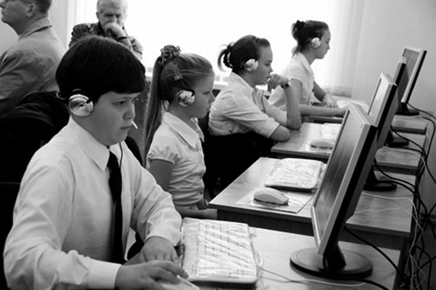
ЭВМ в сфере образования

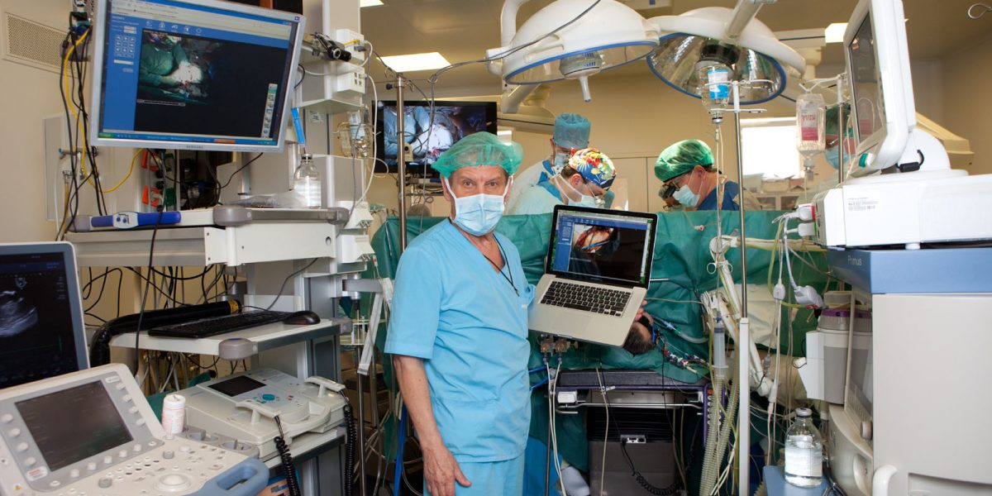
ЭВМ в сфере медицины

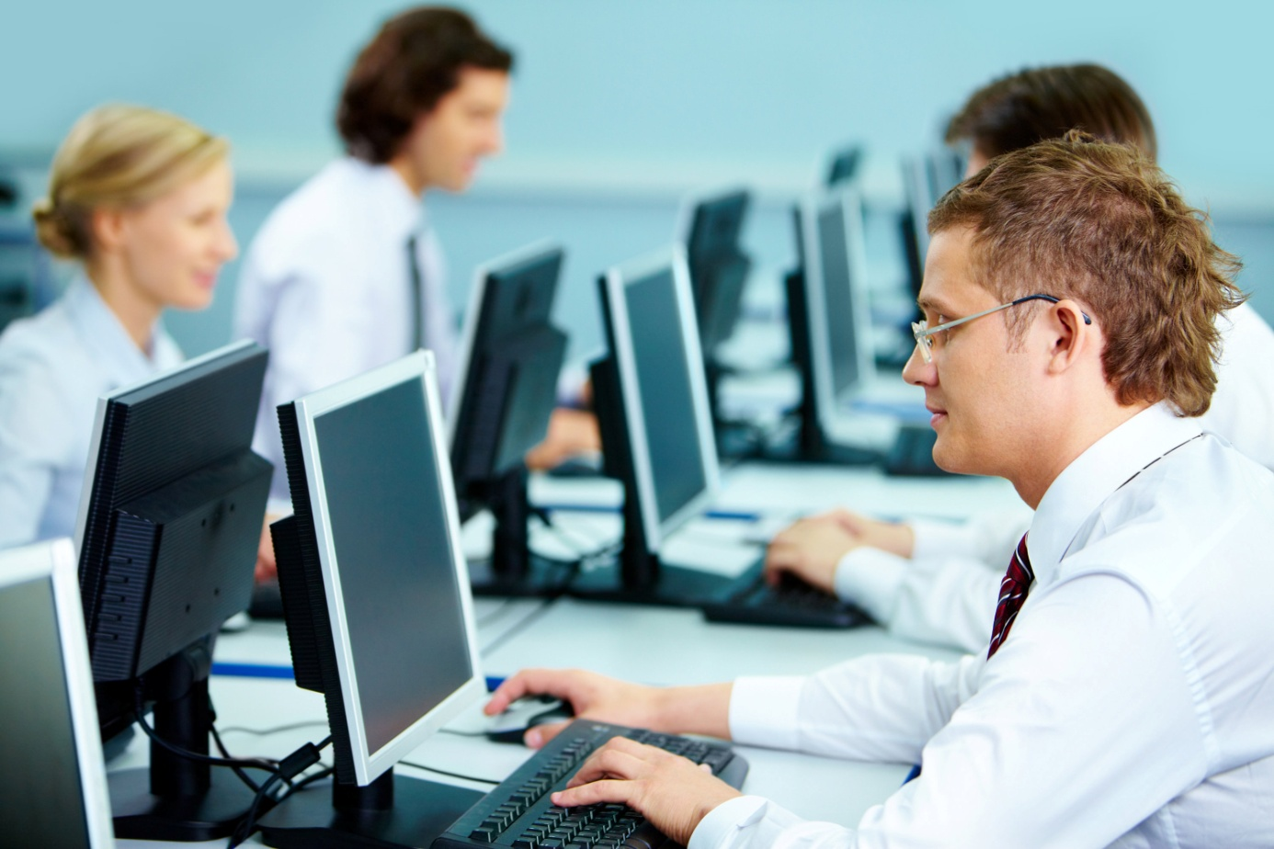
Офисные работники
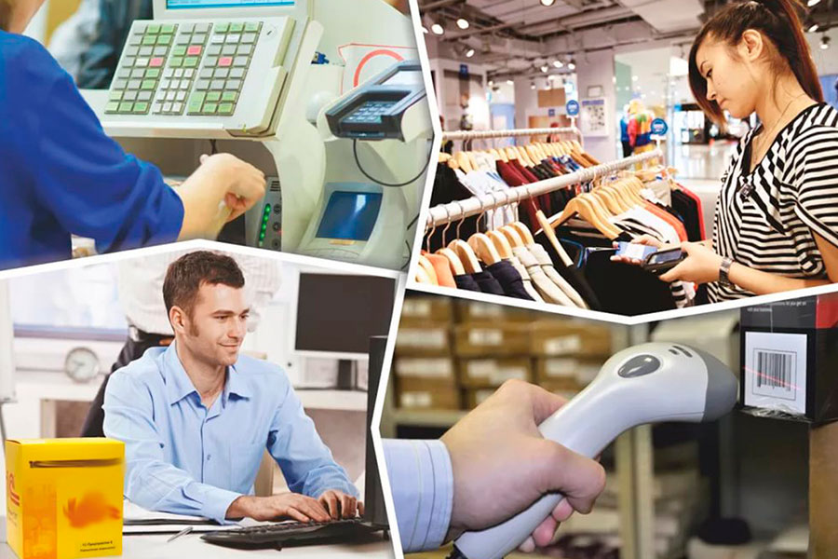
ЭВМ в сфере торговли
ЭВМ в сфере работников банка

ЭВМ в сфере бухгалтеров и экономистов

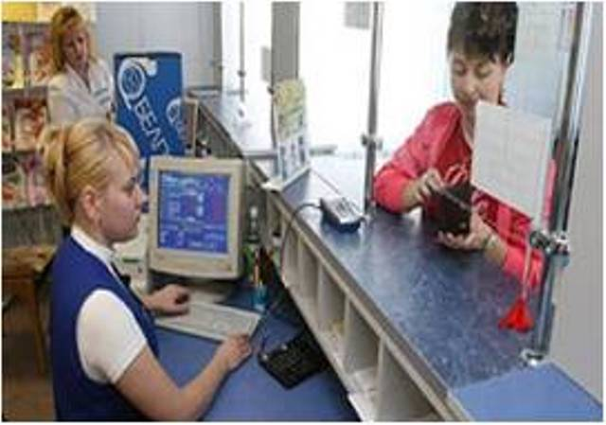
ЭВМ в сфере работников почты
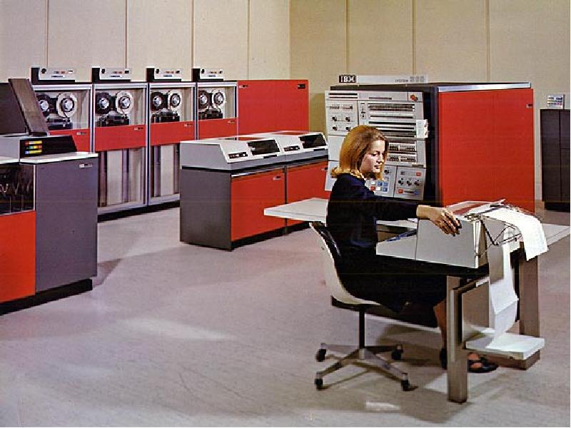
ЭВМ в области культуры и искусства
ЭВМ в сфере правоохранительных органов
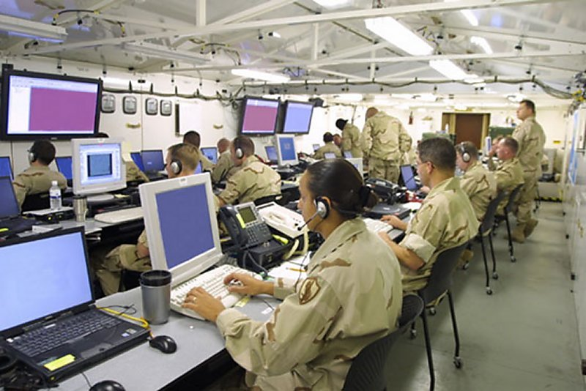
ЭВМ в сфере военнослужащих
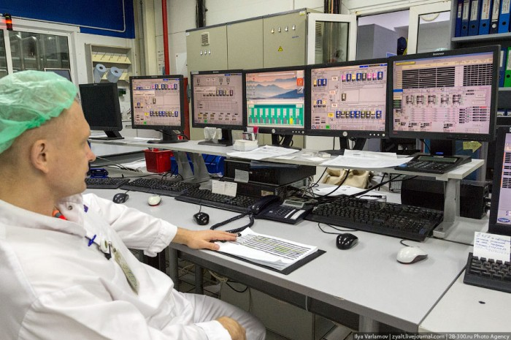
ЭВМ в сфере работников производства

